Viljandi linnas Riia mnt 99 kinnistu
korterelamu-ärihoone arhitektuurivõistluse tulemused

Arhitektuurivõistluse eesmärk oli parima arhitektuurse lahenduse saamine ja isiku(te) leidmine, kellelt võistluse korraldaja tellib pärast võistlust ehitusprojekti.
Võistluse korraldas OÜ Fellin Capital koostöös Viljandi Linnavalitsuse ja Eesti Arhitektide Liiduga.
Võistlus oli üheetapiline avalik arhitektuurivõistlus. Võistlus algas 03.04.2019 ja tööde esitamise tähtaeg oli 30.05.2019 kell 16:00. Tähtaegselt laekus kuus tööd, mis olid nõuetekohaselt vormistatud.
Žürii koosseisus Kalmer Kasela (omaniku esindaja, žürii esimees), Helen Valk (omaniku esindaja), Olav Remmelkoor (Viljandi LV peaarhitekt-arhitektuuriameti juhataja), Jaak-Adam Looveer (arhitekt) ja Tõnu Laigu (arhitekt, EAL) leidis arhitektuurivõistluse võidutöö ning 2. ja 3. koha tööd konsensuslikult oma 04.06.2019 toimunud koosolekul.

I koht VÄRAV

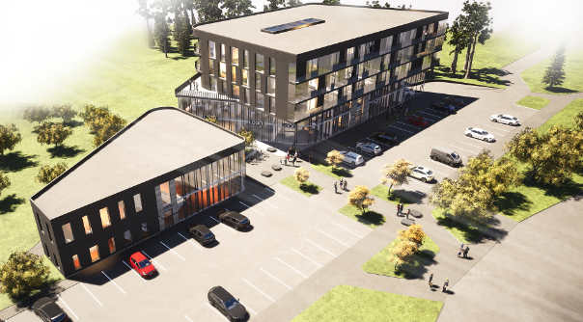

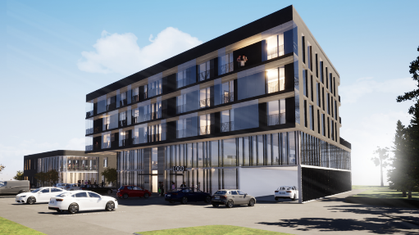
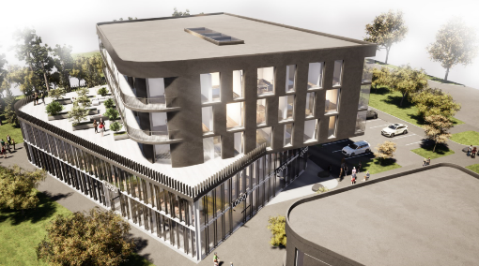
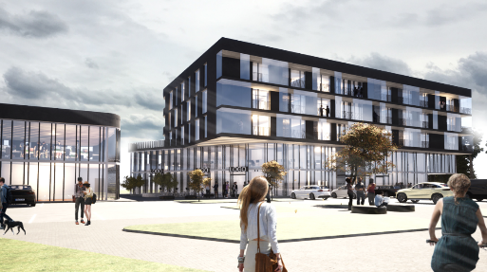

II koht ALFA

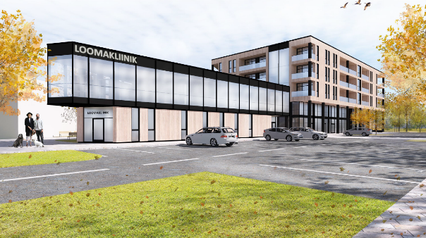

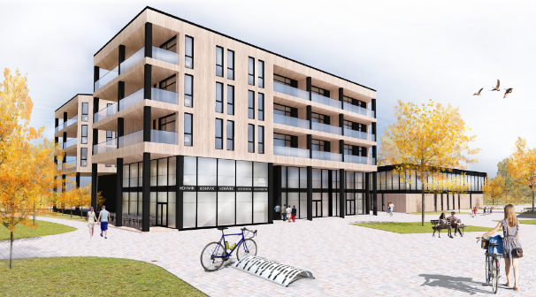
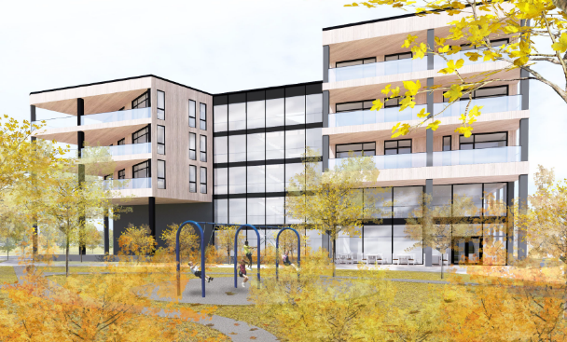
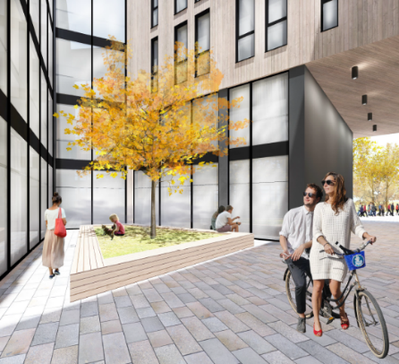

III koht RÜTMID

